[abp集成abp.Dapper](https://www.cnblogs.com/feigao/p/11059754.html)

**首先看下官网的介绍：**

https://aspnetboilerplate.com/Pages/Documents/Dapper-Integration

中文翻译：

**介绍**

[Dapper](https://github.com/StackExchange/Dapper)是.NET的对象关系映射器（ORM）。该[Abp.Dapper](https://www.nuget.org/packages/Abp.Dapper)包装简单集成到精致小巧ASP.NET样板。它与EF 6.x，EF Core或NHibernate一起作为辅助ORM提供程序。

**安装**

在开始之前，您需要将 [Abp.Dapper](https://www.nuget.org/packages/Abp.Dapper)和EF Core，EF 6.x或NHibernate ORM NuGet包安装到您要使用的项目中。

**模块注册**

首先，您需要在模块上为AbpDapperModule添加DependsOn属性：

[复制代码](javascript:void(0);)

[DependsOn(

typeof(AbpEntityFrameworkCoreModule),

typeof(AbpDapperModule)

)]

public class MyModule : AbpModule

{

public override void Initialize()

{

IocManager.RegisterAssemblyByConvention(typeof(SampleApplicationModule).GetAssembly());

}

}

[复制代码](javascript:void(0);)

请注意，应该在EF Core依赖项之后添加AbpDapperModule依赖项。

**表映射的实体**

您可以配置映射。例如，Person类映射到以下示例中的 Persons表：

[复制代码](javascript:void(0);)

public class PersonMapper : ClassMapper<Person>

{

public PersonMapper()

{

Table("Persons");

Map(x => x.Roles).Ignore();

AutoMap();

}

}

[复制代码](javascript:void(0);)

您应该设置包含映射器类的程序集。例：

[复制代码](javascript:void(0);)

[DependsOn(

typeof(AbpEntityFrameworkModule),

typeof(AbpDapperModule)

)]

public class MyModule : AbpModule

{

public override void Initialize()

{

IocManager.RegisterAssemblyByConvention(typeof(SampleApplicationModule).GetAssembly());

DapperExtensions.SetMappingAssemblies(new List<Assembly> { typeof(MyModule).GetAssembly() });

}

}

[复制代码](javascript:void(0);)

**用法**

注册AbpDapperModule后，您可以使用Generic IDapperRepository接口（而不是标准IRepository）来注入dapper存储库。

[复制代码](javascript:void(0);)

public class SomeApplicationService : ITransientDependency

{

private readonly IDapperRepository<Person> _personDapperRepository;

private readonly IRepository<Person> _personRepository;

public SomeApplicationService(

IRepository<Person> personRepository,

IDapperRepository<Person> personDapperRepository)

{

_personRepository = personRepository;

_personDapperRepository = personDapperRepository;

}

public void DoSomeStuff()

{

var people = _personDapperRepository.Query("select * from Persons");

}

}

[复制代码](javascript:void(0);)

您可以在同一个事务中同时使用EF和Dapper存储库！

官网上说的有点模糊，这里整理下

1、在application和efcore层添加nuget包Abp.Dapper

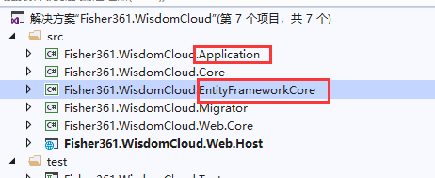

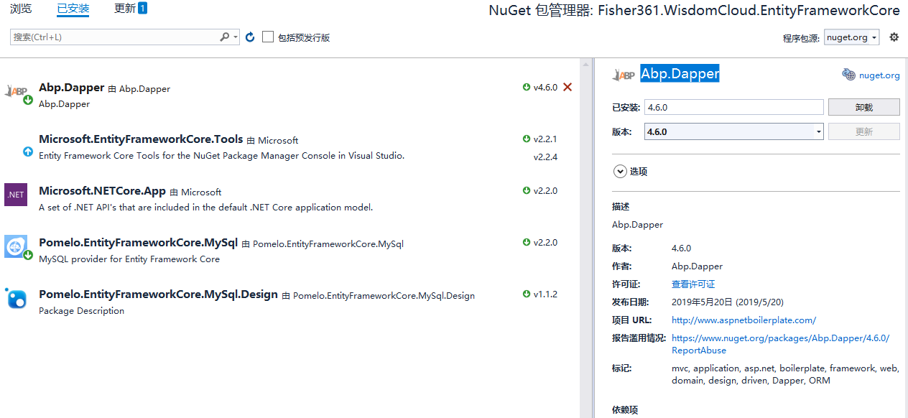

2、在EntityFrameworkCore层的EntityFrameworkCore->**EntityFrameworkModule类中添加以下代码，对应官网文档的【模块注册】

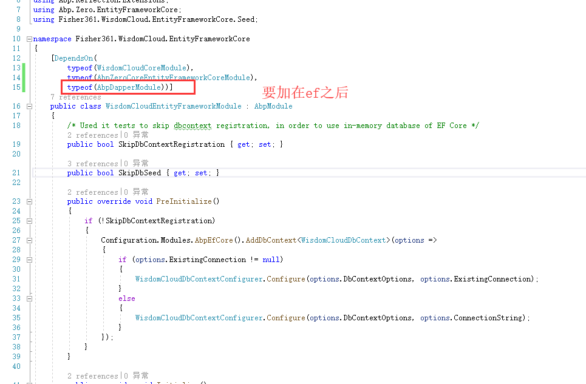

3、设置包含映射器类的程序集

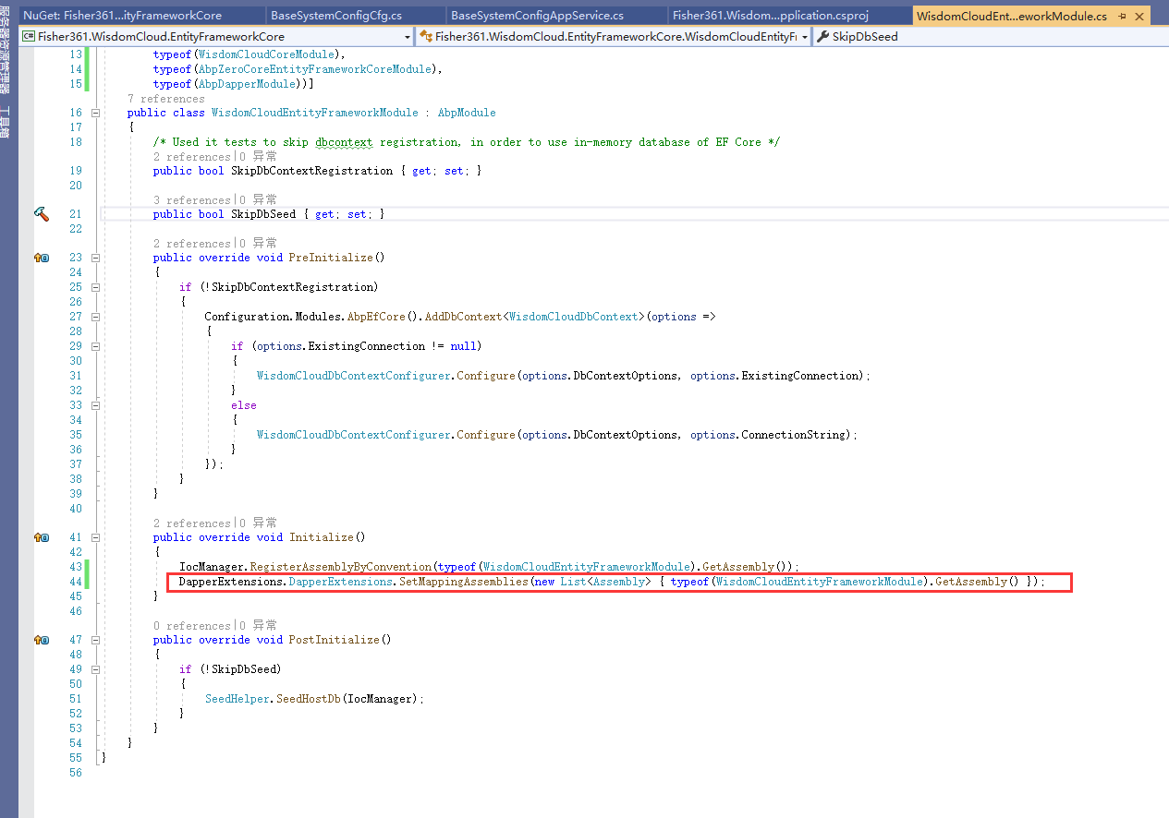

DapperExtensions.DapperExtensions.SetMappingAssemblies(new List<Assembly> { typeof(WisdomCloudEntityFrameworkModule).GetAssembly() });

 如果是mysql，必须添加下面这句

//使用mysql必须修改，默认是sqlserver

DapperExtensions.DapperExtensions.SqlDialect = new MySqlDialect();

4、EntityFrameworkCore添加下面文件夹来添加映射关系，对应官网文档【表映射的实体】

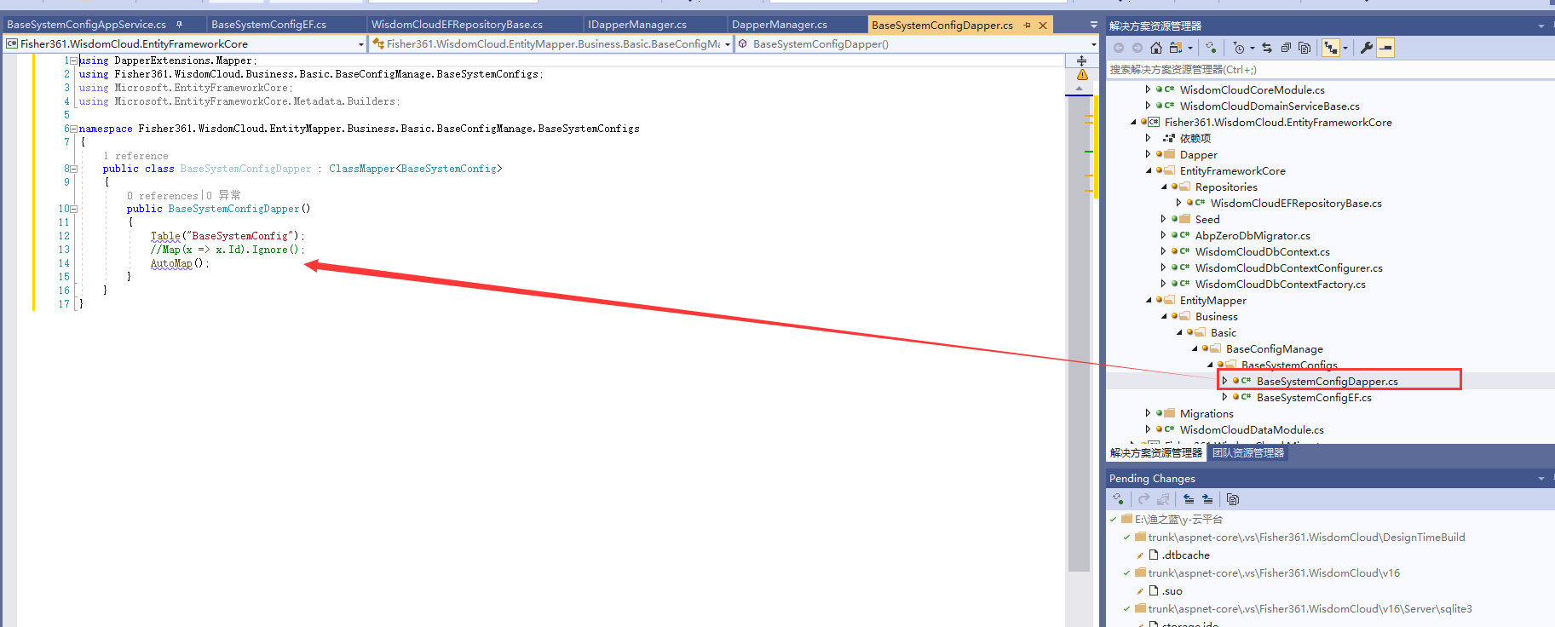

5、在application层就可以通过IDapperRepository使用了

